Муниципальное казенное дошкольное образовательное учреждение
«Детский сад № 172 г.Нижнеудинск»

Конспект
НОД познавательно-исследовательской деятельности
(по формированию элементарных математических представлений)
в старшей группе на тему
«Решение арифметической задачи. Число и цифра 8»

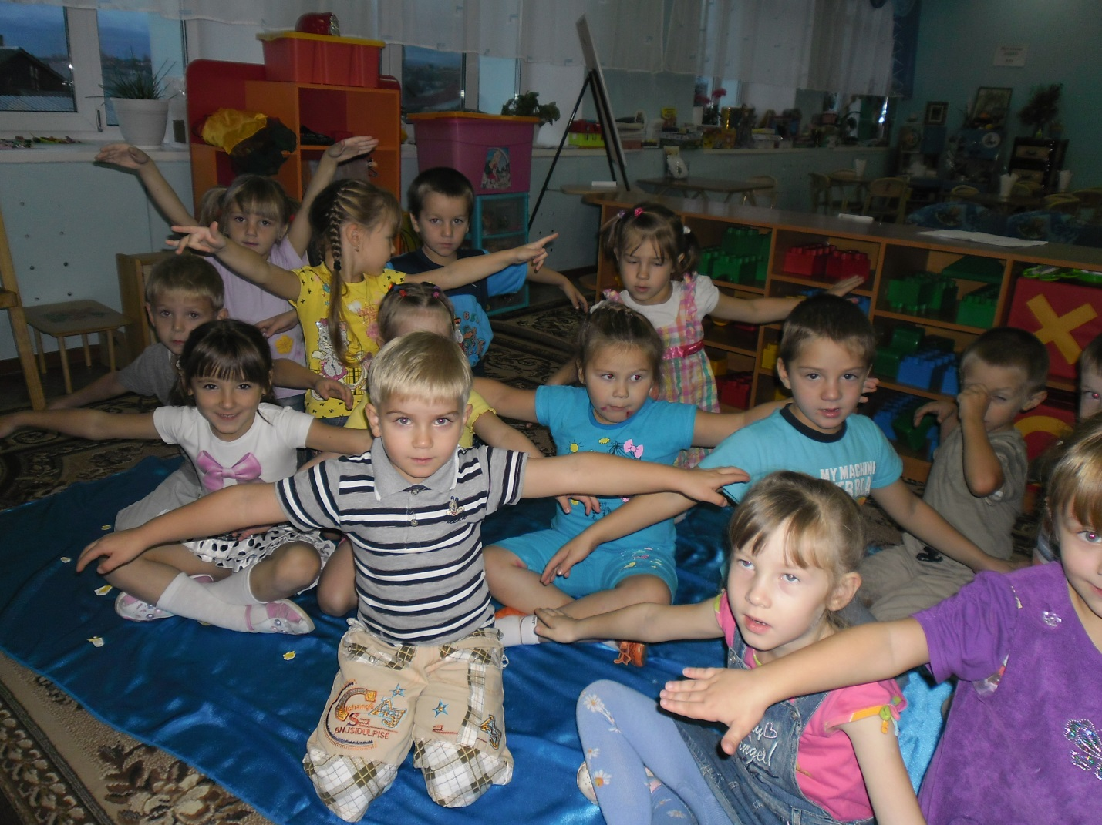

Воспитатель : Федорова Татьяна Владимировна

г.Нижнеудинск
2013г.

Образовательная область – познание.
Интеграция образовательных областей – социализация, коммуникация, познание, труд, здоровье, музыка, конструирование.
Цель – формировать представление детей о числе и цифре 8, развивать умение решать арифметические задачи, воспитывать уважительное отношение к профессии врача.

Задачи:
1. Познакомить с цифрой 8, с образованием числа 8.
2. Продолжать обучать детей решать арифметические задачи.
3. Закреплять состав числа 8, умение понимать отношения между числами в числовом ряду.
4. Развивать логическое, мышление, творческое воображение
5. Воспитывать уважительное отношение к труду врача

Ход непосредственно образовательной деятельности:
1. Организационный момент
Доброе утро, ребята. Отгадайте загадку:
Кто у постели больного сидит?
И как лечиться, он всем говорит;
Кто болен - он капли предложит принять,
Тому, кто здоров, - разрешит погулять. (Доктор)
Правильно, это доктор и он к нам сегодня очень торопился, но по дороге куда-то пропал. Нужно срочно идти искать его в сказочную страну. Я предлагаю вам пройти на ковер- самолет и отправится на поиски. Но дорога нас ждет не простая, по дороге нам нужно будет решить задачу, сосчитать лепестки у ромашки, ягодки у калины, познакомится с числом и цифрой 8, вы готовы? Не боитесь? Итак, в путь!
Говорим волшебные слова:
Ревок
Иле-телоп! (Звучит музыка)
Ой, смотрите внизу какая - то полянка, давайте спустимся и посмотрим что там.
2.Дидактическая игра "Собери ромашку" . Смотрите на полянке растут ромашки, но на них совсем не лепесточков. А ведь ромашка аптечная такая полезная. А для чего применяют отвар из ромашки? (чтобы не болеть, и быть спокойными можно пить отвар из ромашки). Давайте составим ромашку из лепестков и сосчитаем их. Молодцы! Сколько лепестков у ромашки получилось? (8)
"Собери калинку" А здесь еще есть веточка калины и тоже без ягодок. А как вы думаете зачем нужна калина? (профилактика простудных заболеваний, от болезней сердца). А давайте мы с вами соберем веточку калины и посмотрим, сколько на ней ягодок. (8) Как мы хорошо поработали с вами и устали, давайте отдохнем.
3. Физминутка
Пальчик, пальчик -непоседа,
Где ты бегал, где обедал?
Я с мизинцем ел малинку,
с безымянным ел калинку,
Ел со средним землянику,
С указательным -клубнику.
Но вот отдохнули и теперь опять пора в путь на поиски доктора. И так говорим волшебные слова:
Ревок
Иле-телоп!
4. Знакомство с образованием числа 8, с цифрой 8
Смотрите внизу автобус стоит. Давайте спустимся и посмотрим, может там наш доктор остановился. (Дети воспринимают задание на слух)
Вот в автобусе сидят
Семь маленьких девчат
Они в детский сад отправиться хотят
Но одна девчушка проспала
И к автобусу опоздала она
Ну-ка дружно сосчитайте
Сколько всего девчат узнайте! (8)
Верно, ребята всего их восемь и обозначается это число цифрой 8. На что похожа эта цифра?
У восьмерки два кольца
Без начала, без конца.
Давайте найдем ее место в числовом ряду и поставим эту цифру на свое место.
Нет здесь доктора, полетели дальше.
5. Состав числа 8. Упражнение «Помоги доктору правильно найти числа»
Посмотрите внизу доктор машет какими-то цифрами , как вы думаете, какое задание мы должны выполнить? (Поставить цифры так, чтобы получилось число 8)
Оказывается, мы сможем приземлиться только тогда, когда доктор сможет составить это число из двух меньших чисел.
Может быть, поможем доктору в этом? Какие цифры поставим? (Число 8 – это 4 и 4, 3 и 5, 5 и 3, 2 и 6, 6 и 2, 1 и 7, 7 и 1)
6. Решение задачи
Но вот мы и приземлились и нашли нашего доктора. Но что это у него за письмо в руках? (На конверте написана цифра 8, в него вложено письмо с арифметической задачей)
Ребята, для нас новое задание (Чтение текста задачи 2 раза) : Девочка Катя подарила врачу 5 яблок. Мальчик Вася подарил 3 яблока. Сколько всего яблок подарили дети врачу?
О ком говорится в задаче? (о детях, враче) (Показываем детей, врача)
О чем говорится в задаче? ( о яблоках)
Сколько яблок подарила Катя? (5)
Сколько яблок подарил Вася? (3)
Что нам нужно узнать? (Сколько всего яблок подарили дети врачу)
Можем мы узнать?
Как узнаем? (Сложим яблоки)
Как с помощью цифр и знаков запишем решение? Сколько яблок подарила Катя? (5) Сколько Вася? (3) Какой знак применим? (+)
Как запишем ответ? (=8) Запись решения: 5+3=8
Проверка:
Итак, о чем спрашивалось в задаче?
Какой ответ у нас получился?
Что обозначает цифра 5, 3, 8?
Давайте проверим (пересчитаем яблоки) Какой вывод можно сделать? (задача решена правильно)
7. Физминутка «Доктор»
Все дышите, не дышите!
Все в порядке, отдохните!
Вместе руки поднимите!
Превосходно! Опустите!
Наклонитесь! Разогнитесь!
Встаньте прямо! Улыбнитесь!
Да, осмотром я доволен –
Из ребят никто не болен,
Каждый весел и здоров
И к занятиям готов!
Молодцы! Нашли мы доктора.
8. Конструирование больницы (звучит спокойная музыка)
Я считаю, что мы прошли все испытания, выполнили все задания, нашли доктора и вполне готовы стать еще и строителями.
Тогда давайте пофантазируем и попробуем построить для нашего доктора больницу (Ребята сами выбирают материал, из которого создают больницу)
9. Презентация больниц (анализ, рассказ о том, что необычного придумали ребята)
10. Итог
Ребята, какие вы все хорошие искатели!
Что нового вы узнали сегодня?
С какой цифрой познакомились?
На что похожа цифра 8?

Дидактическая игра "Собери калинку" 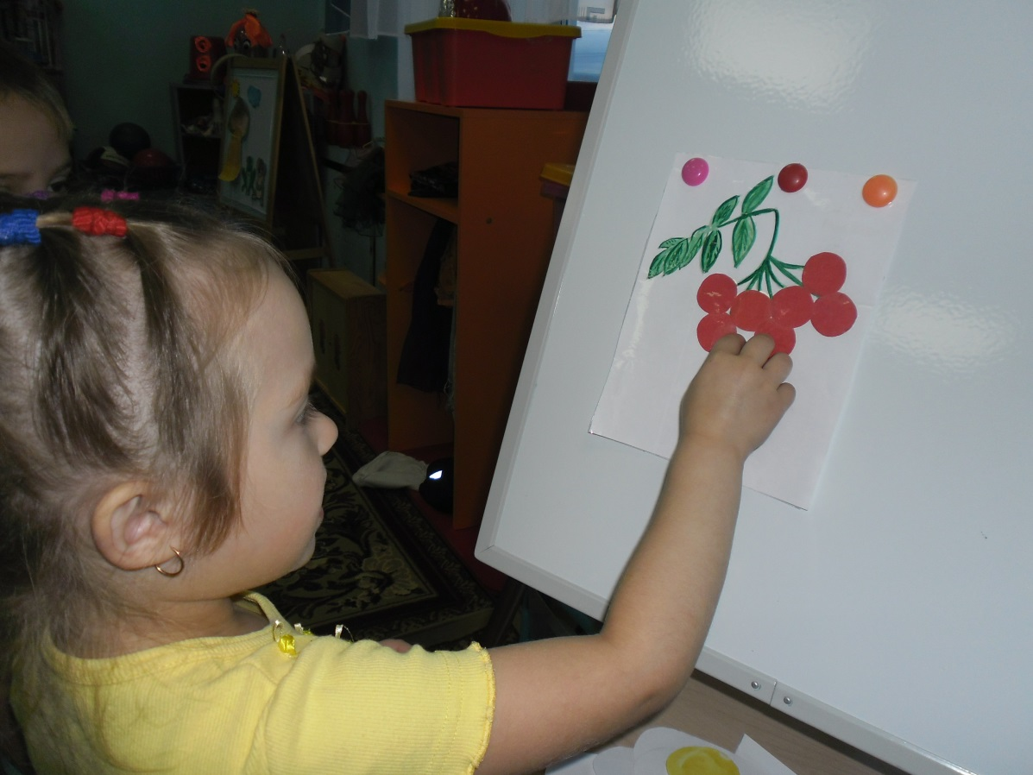

Дидактическая игра "Собери ромашку"
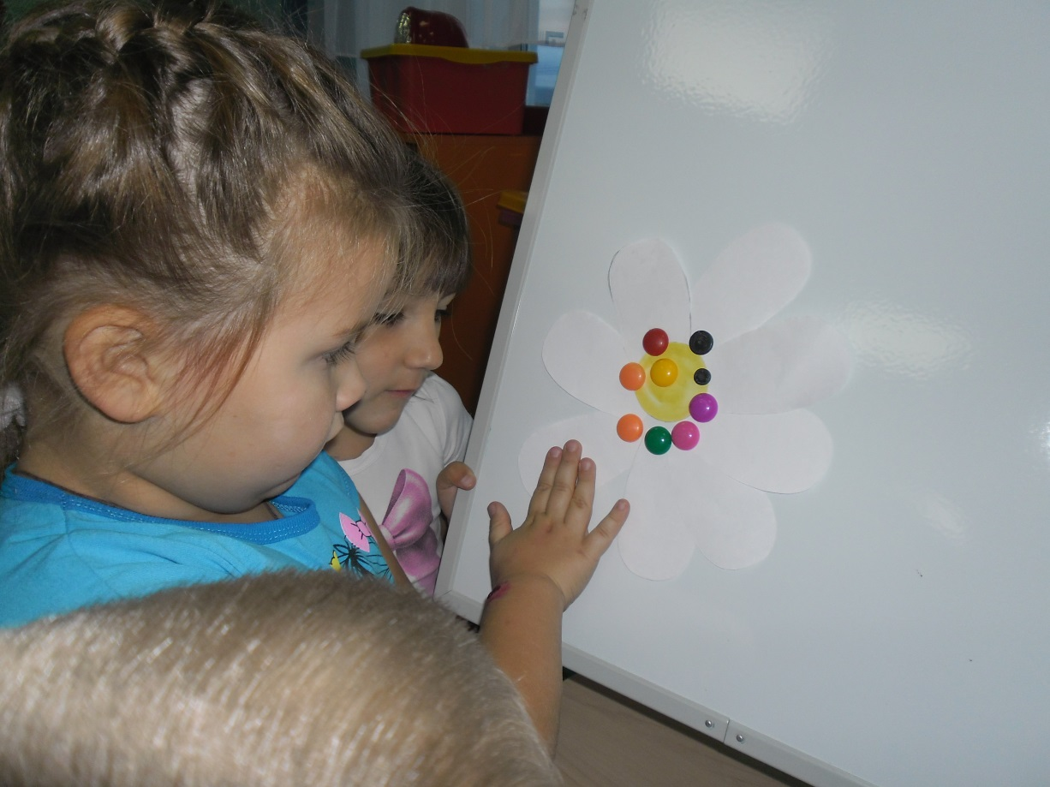

Решение задачи
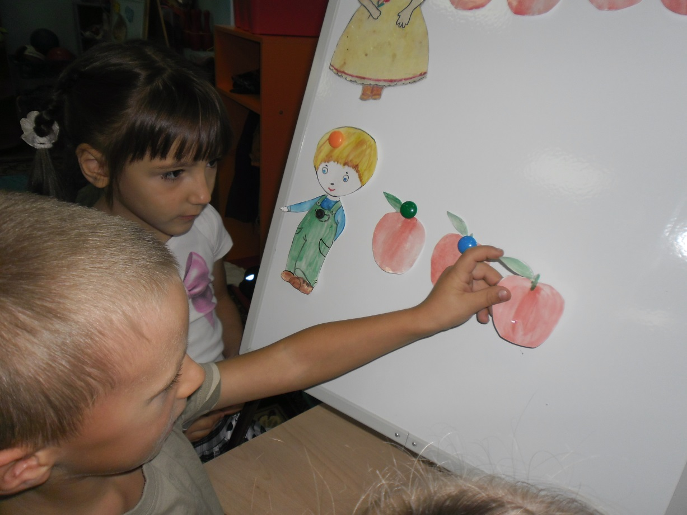 щ

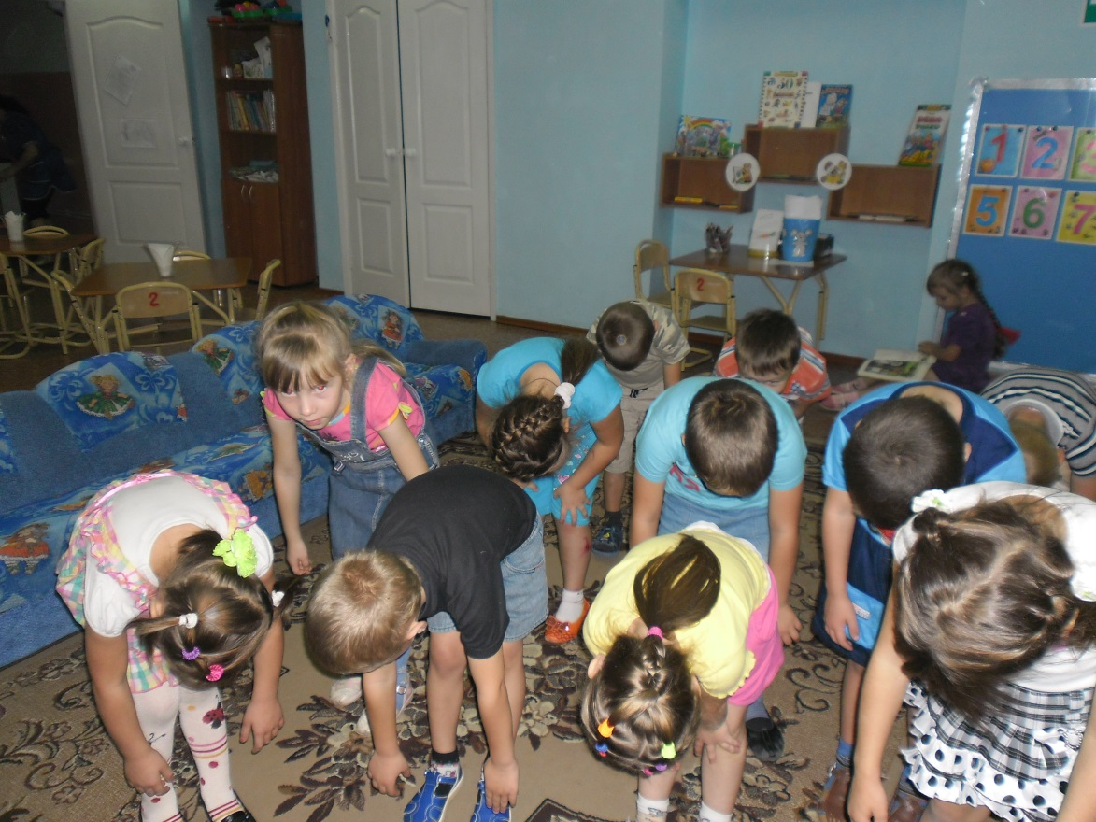

Конструирование больницы

